**江西科技师范大学厕所采购项目招标公告**

**一、项目名称：江西科技师范大学厕所采购项目**

**二、预算总价：**68000元

**三、采购清单：**

**采购产品要求：**

**1、男女通用间4个+设备间2个**：长8300mm，宽2000mm，高3200mm。

|  |  |  |  |
| --- | --- | --- | --- |
| **序号** | **部件名称** | **规格、型号（mm）** | **主要配置功能说明** |
| 1 | 底部框架、立柱 | 80×80×2.0㎜  镀锌管 | 底部钢材焊接必须牢固可靠，并严格做好防腐处理。 |
| 3 | 地坪托架、外挑屋架结构 | 50×50×2.0㎜  镀锌管 | 钢材装配时应采用破口烧焊，并严格做好防腐处理。 |
| 4 | 顶部框架 | 矩形管≥（100×100×2mm） | 主框架焊接应牢固可靠，不得出现虚焊、漏焊等现象。 |
| 5 | 辅助框架1 | 50×50×2.0㎜  镀锌管 | 辅助框架焊接与装配应符合主框架的尺寸要求。 |
| 6 | 辅助框架2 | 30×30×1.5㎜  镀锌管 | 辅助框架焊接与装配应符合主框架的尺寸要求。 |

**2、厕所屋面主要配置：**

|  |  |  |  |
| --- | --- | --- | --- |
| **序号** | **部件名称** | **规格、型号（mm）** | **主要配置功能说明** |
| 1 | 屋顶用材 | 沥青瓦 | 厕所顶部屋面应做防水处理，防止雨水渗漏。 |
| 2 | 压顶线饰面 | ≥1.5mm镀锌板 | 折边喷涂金属漆。 |
| 3 | 天沟 | Q235 | 根据设使用选配 |
| 4 | 落水管 | U-PVC-75 | 根据使用选配 |

**3、厕所内部配置说明：**

|  |  |  |  |
| --- | --- | --- | --- |
| **序号** | **部件名称** | **材质介绍** | **主要配置功能说明** |
| 1 | 冲水系统 | 水冲直排 | 三用型水冲方式（低位按压水箱式、按钮开关式、门控感应式三种方式同时可用） |
| 2 | 便器 | 304不锈钢材质 | 三用型水冲方式（低位按压水箱式、按钮开关式、门控感应式三种方式同时可用） |
| 3 | 洗手台 | 陶瓷 | 配备陶瓷直角盆，外加手动式水龙头。 |
| 4 | 洗手盆 | 陶瓷 | 高级釉面。 |
| 5 | 锁 |  | 锁上可显示有人或无人 |
| 6 | 给水管路 | PP-R管材 | DN32PPR冷水进水管，所有给水管材设橡塑管保温管。 |
| 7 | 排水管 | PVC管材 | DN50U-PVC管。 |
| 排污管 | PVC管材 | 室内、外采用DN110U-PVC管。 |
| 8 | 地漏 | 304不锈钢 | 不锈钢材质自动密封式防臭地漏。 |
| 9 | 不锈钢助力拉手 | 304不锈钢 | 用于如厕人员支撑作用。 |
| 10 | 废纸篓 | 塑料 | 集中收集保持室内环境。 |
| 11 | 衣帽钩 | 304不锈钢 | 最大承受15kg重量。 |
| 12 | 梳妆镜 | 玻璃制品 | 用于如厕人员整理用。 |
| 13 | 厕间照明 | 智能型 | 5W，LED多点光源，进入厕所关上门以后自动点亮，离开后自动关闭。 |
| 14 | 通道照明 | 智能型 | LED光源 |
| 15 | 换气系统 | 双换气系统 | 在厕间上部墙体设置高位采光换气窗，下部设置低位强制换气系统（在使用中将排放气体强制抽吸更换，由于低位强制换气设计可在换气时不经过人体面部，始终保持人体面部呼吸的空气清新）有效增强厕间内空气循环，保证空气质量清新，同时设置等离子空气消毒系统，有效杀灭厕间残留异味及细菌，确保空气质量良好。 |
| 16 | 彩铝百叶窗 | 铝合金 | 自然换气，补充新鲜的空气。 |
| 17 | 内部标识 | 不锈钢材质 | 供使用者识别之用。 |
| 18 | 厕间外、内墙体饰面 | 绿色环保建材 | 厕所室内外装饰均采用绿色环保建材，外观造型美观大方，线条流畅。 |
| 外墙体材料：金属雕花葩（板厚≥16mm，)，墙体总厚度≥5cm，墙体中间填充硬质保温板，有效隔热保温。 |
| 内墙体:内装饰采用复合石塑集成墙板。  主墙体：厕所墙体厚度不小于5cm，有效起到保温隔热、坚固耐用的效用，墙体保温材料选用挤塑板填充。 |
| 19 | 厕间地面 |  | 地面防滑防滑铝合金地板铺设。 |
| 20 | 厕间门  （含管理间） | 镀锌材门 | 镀锌管、镀锌板焊接喷漆、上端采用亚克力板 |
| 21 | 铝合金窗 | 优质铝材 | 搭配5毫米钢化玻璃 |
| 22 | 屋顶防水 | 绿色环保材料 | 顶部多层防水结构，中间填充≥40mm挤塑保温板，隔热保温，中层铺设≥3mmSBS自粘防水卷材，表层铺设沥青瓦或者其他防腐材料。 |

**4、标识、标志：**

|  |  |  |  |
| --- | --- | --- | --- |
| **序号** | **部件名称** | **规格型号** | **主要配置功能说明** |
| 1 | 外部标识 | 公厕、驿站标识 | 中英文双语提示。 |
| 2 | 内部标识 | 自动冲洗指示 | 亚克力（中、英）双种语言。 |
| 3 | 标识 | 开门指示标识 | 贴牌 |
| 4 | 标识 | 盥洗指示标识 | 亚克力 |
| 5 | 标识 | 警示提示标识 | 亚克力 |
| 6 | 标志 | 出厂铭牌 | 亚克力 |

**5、墙体说明：**

|  |  |  |  |
| --- | --- | --- | --- |
| **序号** | **部件名称** | **规格型号** | **主要配置功能说明** |
| 1 | 外部标识 | 公厕、驿站标识 | 中英文双语提示。 |
| 2 | 内部标识 | 自动冲洗指示 | 亚克力（中、英）双种语言。 |
| 3 | 标识 | 开门指示标识 | 贴牌 |
| 4 | 标识 | 盥洗指示标识 | 亚克力 |
| 5 | 标识 | 警示提示标识 | 亚克力 |
| 6 | 标志 | 出厂铭牌 | 亚克力 |

**5、厕所参照效果图：**

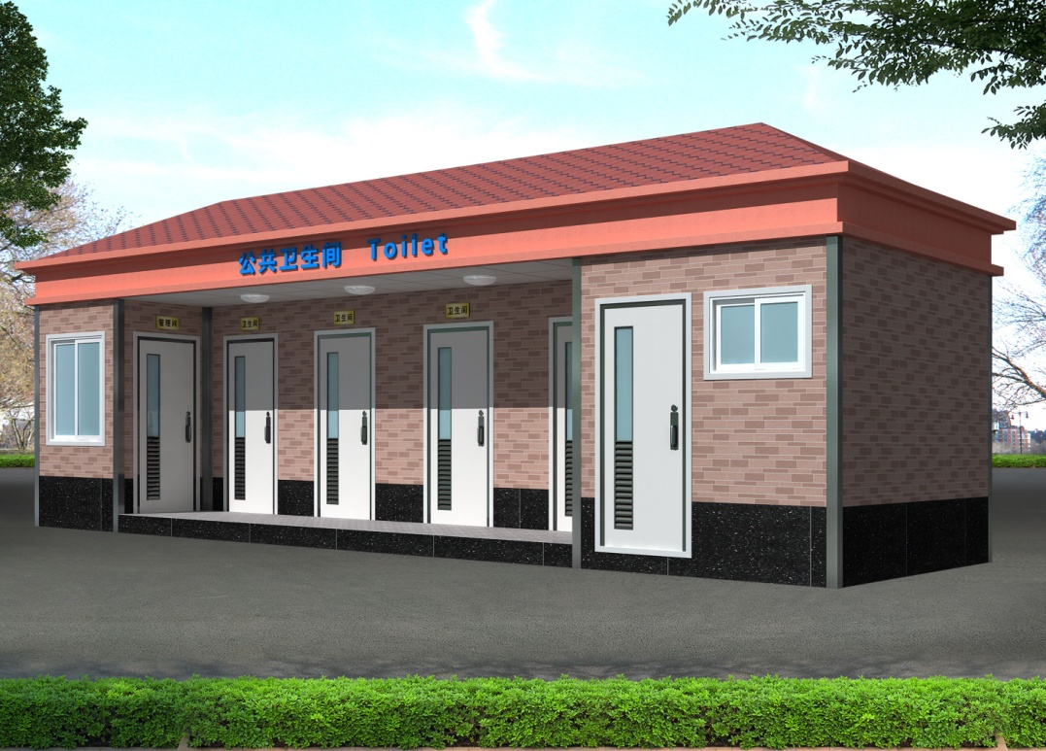

**四、交货方式、货物验收、付款方式及质保期等：**

1、交货方式：

（1）收到中标通知后，供应商须在30内（含双休日）按照需方指定地点送货。

（2）货物的运输及搬运由成交供应商承担，采购人协助，成交供应商应免费上门服务（有关运输和保险的一切费用由成交供应商承担）。

2、货物验收: 成交供应商应在合同生效后按学校要求交付货物，包装卸，此项目为交钥匙工程。

3、付款方式：签订合同前，供方向需方提交合同总额的5%履约保证金，本项目验收合格后，在45个工作日内，供方开具需方财务认可的正规发票交与需方后，需方付合同总额的100％至供方指定账户。5%履约保证金自动转为质保金，质保期满后无质量和售后服务问题，无息予以支付质保金。

4、保修期：质保期为两年，质保期内所涉及的服务均为免费上门服务，质保期自设备验收签字之日起计算。

5、维修响应时间：卖方应在24小时内对用户的服务要求作出响应。

**五、合格供应商资格条件：**

1）中华人民共和国境内注册的法人及其他组织，具有独立承担民事责任能力的企业；

2）具有不锈钢、铝合金加工能力范围的营业执照；

3）商业信誉良好，有依法缴纳税收和社会保障资金的良好记录；

4）投标人在参加政府采购活动前三年中没有违法记录，并遵守政府采购法律、法规；

5）具有履行合同和及时供货能力，并具有良好的售后服务能力；

6）本次项目不接受联合投标。

**六、投标人报名及投标方式：**

**1、本次采购采用网上电子报名和投标方式，报名和投标同时进行，请符合条件的供应商将以下要求的资料的扫描件发至电子邮箱：**[**jxkdzbb@163.com**](mailto:jxkdzbb@163.com)**。**

**2、投标需提供的资料（以下资料需全部提供，缺一不可，扫描件要求彩色，提供黑白的无效）：**

（1）公司《营业执照》原件扫描件；

（2）公司法定代表人身份证原件扫描件，如果是受委托人员身份证扫描件，还必须提供公司的法定代表人的授权书原件扫描件，

（4）公司依法缴纳税收和社会保障资金的良好记录的扫描件；

（5）公司参加政府采购活动近三年中没有违法记录的证明文件的扫描件；

（6）采购项目的报价表原件扫描件（报价表中要求注明**交货的期限及交货方式**等内容，并**要求注明完全响应招标公告要求**），报价表的格式请参照表1：

**表1江西科技师范大学厕所采购报价表**

|  |  |
| --- | --- |
| **项目名称** | **投报总价**  **元人民币** |
| **江西科技师范大学厕所采购** |  |
| **投报总价（大写）** |  |
| **交货期限及交货方式** | （1）收到中标通知后，供应商须在30内（含双休日）按照需方指定地点送货。  （2）货物的运输及搬运由成交供应商承担，采购人协助，成交供应商应免费上门服务（有关运输和保险的一切费用由成交供应商承担）。 |
| **备注** | **本公司承诺完全响应招标公告的要求**。（要求手写）    **承诺人**：（法人或被授权人签名并加盖公司公章）  **日 期：** |

**七、评标原则：本次采购竞标只进行一次报价，符合资格条件的供应商中报价最低者为中标商。**

**八、报名及投标时间：2020年7月8日8：00——2020年7月10日17：00；**

**九、联系人：段老师 联系电话：13672208235**

**招标与采购办公室**

**2020年7月7日**